Smlouva o dodávce zařízení.

Smluvní strany:

1. Dodavatel: Dosmont s.r.o.
K červenému vrchu 845/2b
IČ: 03668720 DIČ: CZ03668720
Bankovní spojení: KB Pelhřimov č.ú.: 107-9267360217 / 0100

2. Objednatel: Sportovní centrum Radostova
Hradisko 1029
Luhačovice
IČ: 70974942 DIČ: CZ 70974942

I.
Předmět smlouvy

Předmětem této smlouvy je dodávka dvou kusů sestav dávkovacích přístrojů chemie do bazénu. Přístroje jsou od německé firmy Dinotec, typ PC Dynamics.

II.
Termín dodávky

Dle požadavku objednavatele. Oznámit nejdříve 14 dní předem.

III.
Cena dodávky

1. Smluvní strany se dohodly, že objednatel dodavateli zaplatí celkovou cenu dodávky:

Cena dodávky je 214.600,- Kč
DPH 21 % 45.066,- .
Celková cena dodávky s DPH 259.666,- Kč

2. Cena dodávky je pevná, maximální a neměnná.
3. Cenu objednatel dodavateli zaplatí, na základě daňového dokladu – faktury, součástí kterého bude seznam všech dodaných komponentů.
4. Splatnost daňového dokladu – faktury se sjednává 21 dnů od převzetí dodávky a její kontrole.

IV.
Záruka

1. Záruka na jakost dodávky je kromě výměnných dílů a dílů podléhajících běžnému opotřebení 24 měsíců. Výměnné díly výrobce doporučuje měnit pravidelně při servisních pracích v intervalu 12 až 24 měsíců.
2. Seznam výměnných dílů, nebo dílů s běžným opotřebováním:

Elektrody pH, Cl, Rx.
Sítka filtrů měřené vody
Turbínky průtoku měřené vody
Kabely k elektrodám pH a Cl.

3. Dodavatel zajistí technickou podporu při montáži, nebo při servisu dodaného zařízení.
Dodá české návody k obsluze, popřípadě další požadované dokumenty.

VIII.
Závěrečná ustanovení

1. Není-li v této smlouvě uvedeno jinak, řídí se vztahy účastníků smlouvy příslušnými ustanoveními obchodního zákoníku.
2. Veškeré změny a doplňky uvedené smlouvy mohou být sjednány pouze v dodatcích, podepsaných oprávněnými statutárními orgány obou smluvních stran
3. Smlouva je vyhotovena ve dvou stejnopisech, z nichž každý má platnost originálu. Každá ze smluvních stran obdrží po jednom vyhotovení.
4. Tato smlouva nabývá platnosti dnem jejího podpisu oběma smluvními stranami.
5. Smluvní strany po řádném přečtení této smlouvy shodně prohlašují, že byla sepsána a uzavřena podle jejich pravé a svobodné vůle, že nebyla ujednána v tísni ani za jinak jednostranně nevýhodných podmínek, na znak čeho připojují své podpisy.

V Luhačovicích dne 2.4.2025 V Praze dne 3.4.2025

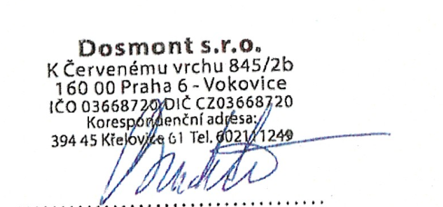
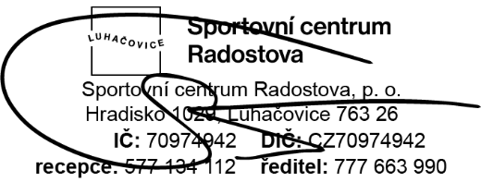

……………………………… ………………………………
za objednatele za dodavatele
Miroslav Talaš
ředitel SC Radostova

